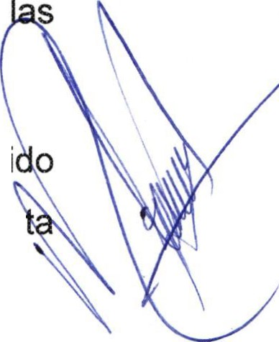MINUTA DE SESIÓN ORDINARIA NÚMERO SEIS DE LAS COMISIONES DE EQUIDAD DE GÉNERO E INSTITUTO DE LA MUJER.
03 DE MARZO DE 2020

En la ciudad de San Juan de los Lagos, Jalisco, a 18:00 hrs. del día martes 3 de marzo de 2020, en la sala de sesiones del H. Ayuntamiento ubicada en la planta alta del Palacio Municipal, con dirección en la calle Simón Hernández Número 1, de la colonia centro de ésta ciudad, dando cumplimiento a lo establecido en la Ley del Gobierno y Administración Pública Municipal del Estado de Jalisco , así como la Ley de Transparencia y Acceso a la Información Pública del Estado de Jalisco y sus Municipios, nos reunimos para llevar a cabo Sesión Ordinaria número seis de las comisiones edilicias de Equidad de Género e Instituto de la Mujer bajo el siguiente orden del día:

1.- Lista de asistencia y declaratoria de quórum legal. 2.- Lectura y aprobación del orden del día.
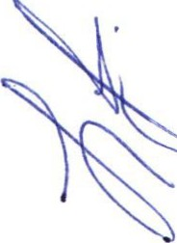3.- Se informa por parte de la regidora Norma Macías que en el asunto general número 9 de la sesión ordinaria de ayuntamiento de fecha 21 de febrero de 2020, se aprobó emitir circular para participar en movimiento nacional "Un Día sin Nosotras" el próximo 9 de marzo.

4.- Se informa que ha sido aprobada la realización de sesión solemne para conmemorar el Día Internacional de la Mujer, por lo que se está en espera de que se fije fecha y se emita la convocatoria correspondiente para proceder a invitaciones respectivas.

5.- Se informa por parte de la presidenta de las Comisiones Edilicias que ha si o aprobada la realización del evento "Un día como regidora, un día como presiden de San Juan de los Lagos, en conmemoración del Día Internacional de la Mujer".

6.- Asuntos Generales.

7.- Clausura de la Sesión.

DESAHOGO

1.- Lista de asistencia y declaratoria de quórum legal. Se procede a tomar lista de asistencia:

Lic. Norma Elizabeth Macías Aguirre ........ Presente. Dra. Laura Angélica Chávez Contreras ..... Presente.
Una vez tomada lista de asistencia, se encuentran presentes dos regidoras, por lo que existe quórum legal para la realización y los acuerdos que se tomen serán válidos.

2.- Lectura y aprobación del orden del día.

Una vez que se dio lectura y fue sometido a consideración el orden del día , es aprobado por las regidoras presentes.

3.- Se informa por parte de la regidora Norma Macías que en el asunto general número 9 de la sesión ordinaria de ayuntamiento de fecha 21 de febrero de 2020, se aprobó emitir circular para participar en movimiento nacional "Un Día sin Nosotras" el próximo 9 de marzo.

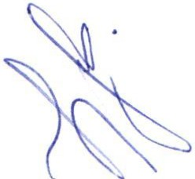Lo anterior con el objetivo de que las trabajadoras que deseen participar en esta manifestación, no presentándose a su espacio donde laboran, estén informadas que cuentan con plena libertad para hacerlo y que no será aplicado ningún tipo de sanción por ello, dicho documento será emitido por la oficial Mayor Administrativa, se informa con el objetivo de darle difusión al tema.

4.- Se informa que ha sido aprobada la realización de sesión solemne para conmemorar el Día Internacional de la Mujer, por lo que se está en espera de que se fije fecha y se emita la convocatoria correspondiente para proceder a las invitaciones respectivas.

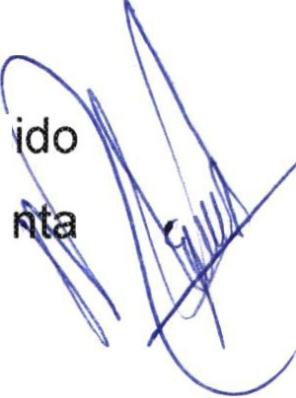Se propone invitar a instituciones educativas del municipio de nivel medio superior y superior, con el objetivo de sensibilizar en el tema a las y los asistentes .

5.- Se informa por parte de la presidenta de las Comisiones Edilicias que ha s'do aprobada la realización del evento "Un día como regidora, un día como preside
de San Juan de los Lag.os, en conmemoración del Día Internacional de la Mujer".

Se procede en conjunto con el área de comunicación social a la elaborac ión de la convocatoria respectiva para su entrega a las instituciones educativas del municipio de nivel medio superior.

6.- Asuntos Generales

7.- Clausura de la sesión.

Una vez que ha sido agotado el orden del día, no teniendo más asuntos que tratar ,
se da por clausurada la sesión siendo las 18:55 hrs.

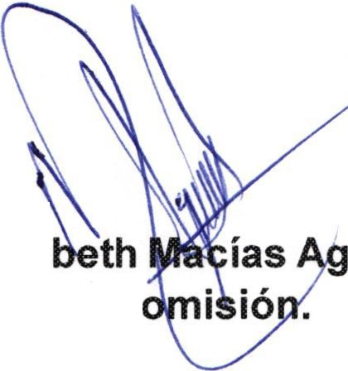Lic. Norma Eliza Presidenta de la C
uirre Dra. Laura A .hávez Contreras
Vocal

